程序设计与数据结构课程设计报告

题目: 通讯录管理系统

学院:教育学院
学号:3015212026
姓名: 赵瑞琦
班级:2015级师资1班
指导教师:吴子东

2016年11月

题目：通讯录管理系统
设计内容及要求：
- 课程设计任务内容
- 根据题目要求，将学生信息存放在txt文本文件中，并且提供文件的新建、查询、输出、修改、追加操作，且能保存文件。

- 开发环境：
code::blocks
- 用户说明书：
本程序实现现通讯录功能，具体功能如下：
- （creat） 实现通讯录的新建与保存联系人的信息录入功能，联系人信息包括：姓名、性别、电话、地址、邮编、邮箱。其中邮箱录入时可以检测是否含有“@”最后将数据存入文本文件中。
- （search）实现在通讯录中利用人名进行个人信息查询，如有重复姓名可继续进行显示其它联系人信息的功能，并将查询到的联系人信息清晰的显示出来。
- （out） 实现将通讯录中所有联系人数据清晰的显示出来的功能。
- （change）实现按姓名进行查找，找出需要进行修改信息的联系人后，可分条进行修改。并保存的功能
- （add） 实现通讯录系统联系人信息的追加的功能信息包含如上。

.程序演示图解
void main()主函数
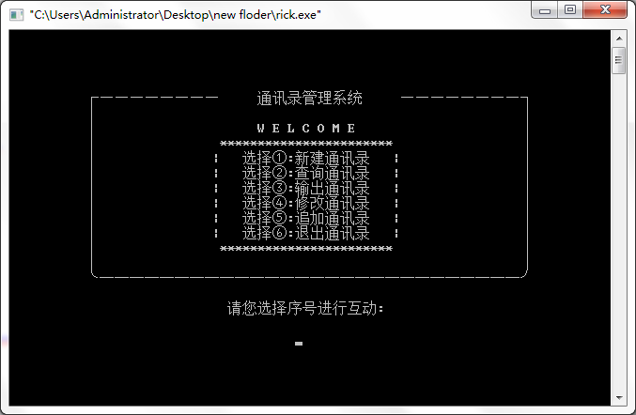
(1)void creat（）新建函数

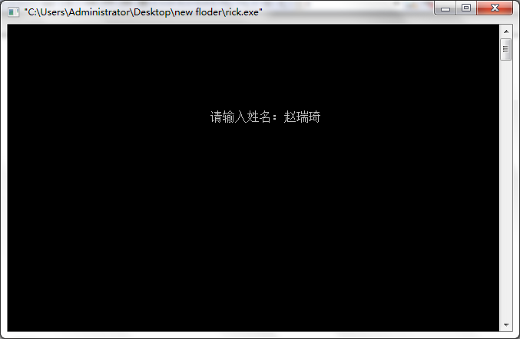
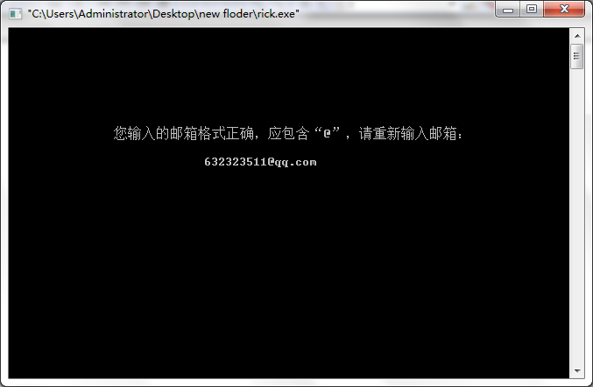

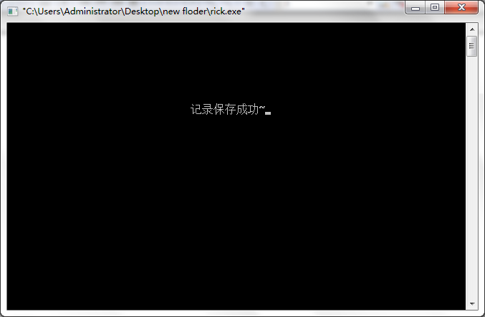

(2)void search（）查询函数
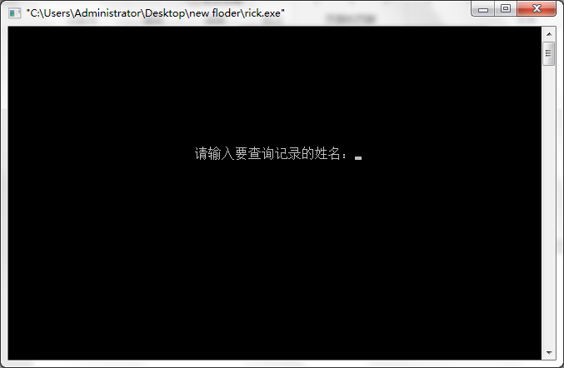
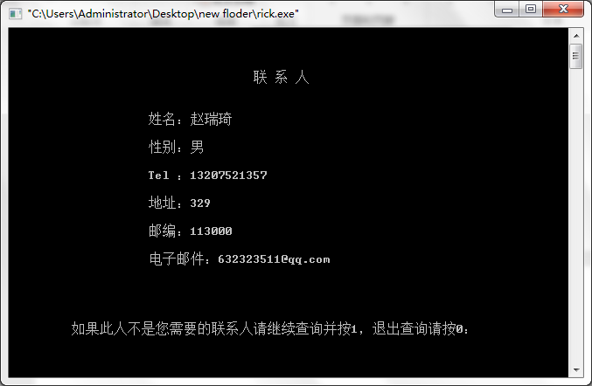

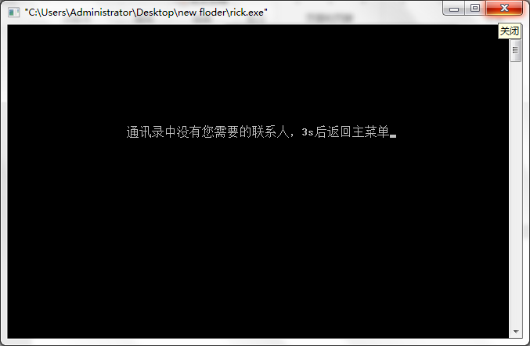

(3)void out（）输出函数
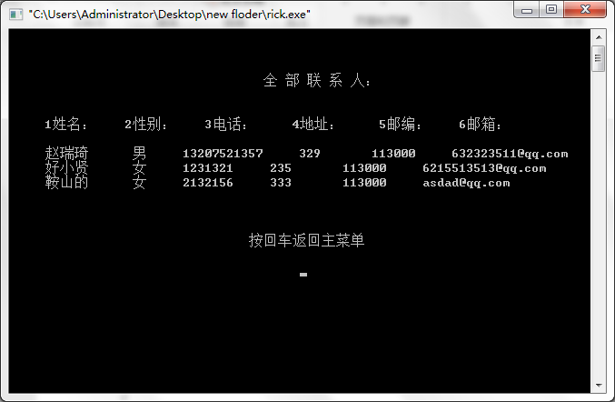

附录：源代码：

#include<stdio.h>
#include<stdlib.h>
#include<string.h>
#include<windows.h>

void creat();
void search();
void out();
void change();
void menu();
void add();
void ron();

struct contacts
{
char name[15];
char sex[5];
char tel[15];
char address[20];
char num[10];
char mail[20];
}con;

main()
{

menu();

}

void menu() //主菜单系统
{
system("cls");
int x;
printf("\n\n\n\n");
printf(" ┌———————— 通讯录管理系统 ————————┐ \n");
printf(" │ ");printf(" │\n");
printf(" │ W E L C O M E ");printf(" │\n");
printf(" │ *********************** ");printf(" │\n");
printf(" │ | 选择①:新建通讯录 |");printf(" │\n");
printf(" │ | 选择②:查询通讯录 |");printf(" │\n");
printf(" │ | 选择③:输出通讯录 |");printf(" │\n");
printf(" │ | 选择④:修改通讯录 |");printf(" │\n");
printf(" │ | 选择⑤:追加通讯录 |");printf(" │\n");
printf(" │ | 选择⑥:退出通讯录 |");printf(" │\n");
printf(" │ *********************** ");printf(" │\n");
printf(" │ ");printf(" │\n");
printf(" ╰────────────────────────────╯\n\n ");
printf(" 请您选择序号进行互动:\n\n");
printf(" ");
scanf("%d",&x);
switch(x)
{
case 1:creat();break;
case 2:search();break;
case 3:out();break;
case 4:change();break;
case 5:add();break;
case 6:break;

}

}

void creat() //新建通讯录函数
{
system("cls");
printf("\n\n\n\n\n\n\n 正在新建通讯录");
Sleep(333);
system("cls");
printf("\n\n\n\n\n\n\n 正在新建通讯录·");
Sleep(333);
system("cls");
printf("\n\n\n\n\n\n\n 正在新建通讯录··");
Sleep(333);
system("cls");
printf("\n\n\n\n\n\n\n 正在新建通讯录···");
Sleep(333);
system("cls");
printf("\n\n\n\n\n\n\n 正在新建通讯录");
system("cls");
printf("\n\n\n\n\n\n\n 新建完成\n");
Sleep(888);
printf("\n\n\n\n\n\n\n ");
system("cls");
printf("\n\n\n\n\n\n\n ");

char ch;
int i,flag=0;
FILE *fp;
if((fp=fopen("file.txt","w"))==NULL)
{
printf("不能打开文件file4.txt\n");
exit(0);
}

do{
system("cls");

printf("\n\n\n\n\n\n\n 请输入姓名: ");
scanf("%s",&con.name);
system("cls");
printf("\n\n\n\n\n\n\n 请输入性别: ");
scanf("%s",&con.sex);
system("cls");
printf("\n\n\n\n\n\n\n 请输入TEL: ");
scanf("%s",&con.tel);
system("cls");
printf("\n\n\n\n\n\n\n 请输入地址: ");
scanf("%s",&con.address);
system("cls");
printf("\n\n\n\n\n\n\n 请输入邮编：");
scanf("%s",&con.num);
system("cls");
printf("\n\n\n\n\n\n\n 请输入电子邮件：");
scanf("%s",&con.mail);
system("cls");

do{ //判断输入邮箱是否有‘@’
system("cls");
for(i=0;i<20;i++)
{
if(con.mail[i]=='@')
if(con.mail[0]!='@'&&con.mail[19]!='@')
{
flag=1;
break;
}
}

if(flag==0)
{ printf("\n\n\n\n\n\n\n 您输入的邮箱格式正确，应包含“@”，请重新输入邮箱：\n\n ");
scanf("%s",&con.mail);
}
}
while(flag==0);

fprintf(fp,"%s %s %s %s %s %s\n",con.name,con.sex,con.tel,con.address,con.num,con.mail);
flag=0;

printf("\n\n\n\n\n\n\n 是否还有其它记录输入(y/n)?\n");
printf("\n\n\n ");
getchar();
ch=getchar();

}while(ch=='y');

system("cls");
fclose(fp);
printf("\n\n\n\n\n\n\n 记录保存成功~"); //显示是否保存成功
Sleep(1000); //
system("cls"); //
menu(); //

}

void search() //通讯录查询函数
{
FILE *fp;
struct contacts s,p;
int i=0;
char ch;

if((fp=fopen("file.txt","r"))==NULL)
{
system("cls");
printf("\n\n\n\n\n\n\n\n\t\t\t\t您还没有创建记录！\n\n\n\n\n\n\n\n\t\t");
exit(0);

}
system("cls");
printf("\n\n\n\n\n\n\n\n\n 请输入要查询记录的姓名：");
scanf("%s",&s.name);

while(!feof(fp))
{
fscanf(fp,"%s%s%s%s%s%s",&p.name,&p.sex,&p.tel,&p.address,&p.num,&p.mail);
if(strcmp(s.name,p.name)==0)
{
i=1;
system("cls");
printf("\n\n\n 联 系 人");
printf("\n\n\n 姓名：");
printf("%s\n",p.name);
printf("\n 性别：");
printf("%s\n",p.sex);
printf("\n Tel ：");
printf("%s\n",p.tel);
printf("\n 地址：");
printf("%s\n",p.address);
printf("\n 邮编：");
printf("%s\n",p.num);
printf("\n 电子邮件：");
printf("%s\n",p.mail);
printf("\n\n\n\n ");
printf("如果此人不是您需要的联系人请继续查询并按1，退出查询请按0：");
getchar();
ch=getchar();

if(ch=='0')
{system("cls");
menu();
}
else if(ch=='1')
system("cls");

}

}

if(i==0)
{
system("cls");
printf("\n\n\n\n\n\n\n\n\n 您的通讯录系统中没有此记录！\n\n 请您仔细核对你要查找记录的姓名！\n");
Sleep(2000);
system("cls");
ron();
system("cls");
search();
}

system("cls");
printf("\n\n\n\n\n\n\n\n\t\t 通讯录中没有您需要的联系人，3s后返回主菜单");
Sleep(3000);
system("cls");

fclose(fp);
menu();

}

void out() //通讯录输出函数
{
FILE *fp;
struct contacts p;

system("cls");
printf("\n\n\n 全 部 联 系 人：\n\n\n");
printf(" 1姓名： 2性别： 3电话： 4地址： 5邮编： 6邮箱：\n\n");

if((fp=fopen("file.txt","r"))==NULL)
{
system("cls");
printf("\n\n\n\n\n\n\n\n\t\t\t\t您还没有创建记录！\n\n\n\n\n\n\n\n\t\t");
exit(0);
}
while(fscanf(fp,"%s%s%s%s%s%s",&p.name,&p.sex,&p.tel,&p.address,&p.num,&p.mail)!=EOF)
printf(" %s %s %s %s %s %s\n",p.name,p.sex,p.tel,p.address,p.num,p.mail);
fclose(fp);

char ch;
printf("\n\n\n 按回车返回主菜单\n");
printf("\n ");
getchar();
ch=getchar();
system("cls");
menu();

}

void change()
{
FILE *fp;
struct contacts s[10],z;
int i=0,x,j=0,t=0,a;
char flag,lx=0;

if((fp=fopen("file.txt","r+"))==NULL)
{
system("cls");
printf("\n\n\n\n\n\n\n\n\t\t\t\t您还没有创建记录！\n\n\n\n\n\n\n\n\t\t");
exit(0);
}
system("cls");
printf("\n\n\n\n\n\n\n\n\n\n\t\t\t 请输入要修改记录的姓名:\t");
scanf("%s",z.name);

while(!feof(fp)) //将文件信息存放到结构体数组中
{

fscanf(fp,"%s %s %s %s %s %s",s[i].name,s[i].sex,s[i].tel,s[i].address,s[i].num,s[i].mail);
i++;
j++;
}

fseek(fp,0L,0);
i=0;
while(!feof(fp))
{
if(strcmp(z.name,s[i].name)==0)
{
system("cls");
printf("\n\n\n\n\n\n\n 1.姓名： 2.性别： 3.电话： 4.地址： 5.邮编： 6.邮箱：\n\n");
printf(" %s %s %s %s %s %s",s[i].name,s[i].sex,s[i].tel,s[i].address,s[i].num,s[i].mail);
printf("\n\n\t此人是您需要修改的记录吗？确定修改请按‘y’，继续查询请按‘n’\n\n\t\t\t\t\t");
getchar();
flag=getchar();
if(flag=='y')
{
system("cls");
printf("\n\n\t\t\t\t1.修改姓名\n\n\t\t\t\t2.修改性别\n\n\t\t\t\t3.修改电话\n\n\t\t\t\t4.修改地址\n\n\t\t\t\t5.修改邮编\n\n\t\t\t\t6.修改邮箱\n\n\t\t ");
printf("\t请输入要修改项目的序号：\t");
scanf("%d",&x);
switch(x)
{
case 1:{system("cls");printf("\n\n\n\n\n\n\n\n\n\n\t\t\t 请输入要修改的姓名：\t");
scanf("%s",&s[i].name);break;}
case 2:{system("cls");printf("\n\n\n\n\n\n\n\n\n\n\t\t\t 请输入要修改的性别：\t");
scanf("%s",&s[i].sex);break;}
case 3:{system("cls");printf("\n\n\n\n\n\n\n\n\n\n\t\t\t 请输入要修改的电话：\t");
scanf("%s",&s[i].tel);break;}
case 4:{system("cls");printf("\n\n\n\n\n\n\n\n\n\n\t\t\t 请输入要修改的地址：\t");
scanf("%s",&s[i].address);break;}
case 5:{system("cls");printf("\n\n\n\n\n\n\n\n\n\n\t\t\t 请输入要修改的邮编：\t");
scanf("%s",&s[i].num);break;}
case 6:{system("cls");printf("\n\n\n\n\n\n\n\n\n\n\t\t\t 请输入要修改的邮箱：\t");
scanf("%s",&s[i].mail);
do
{
for(a=0;a<20;a++)
{
if(con.mail[a]=='@')
{
lx=1;
break;
}
}
if(lx==0)
{
system("cls");
printf("\n\n\n\n\n\n\n\n\t\t您输入的邮箱格式不对，应包含@，请重新输入\n\t\t\t\t");
scanf("%s",&con.mail);
}
}while(lx==0);break;
}

}

break;
}
else if(t=='n')
continue;

else if(feof(fp))
{
ron();
}

}
i++;
}
fseek(fp,0L,0);
for(i=0;i<j-1;i++)
{
fprintf(fp,"%s %s %s %s %s %s\n",s[i].name,s[i].sex,s[i].tel,s[i].address,s[i].num,s[i].mail);
}

fclose(fp);
system("cls");
printf("\n\n\n\n\n\n\n\n\n\n\t\t\t 修改完成！ 2s后返回主菜单");
Sleep(2000);
menu();
}

void add() //添加新纪录函数
{
FILE *fp;
struct contacts s;
char ch;
int i,m=0;
if((fp=fopen("file.txt","a+"))==NULL)
{
system("cls");
printf("\n\n\n\n\n\n\n\n\t\t\t\t您还没有创建记录！\n\n\n\n\n\n\n\n\t\t");
exit(0);
}

do
{

system("cls");
printf("\n\n\t\t\t _______开始添加记录______\n\n");
printf("\n\n\n\n\n\n\n\t\t\t\t 请输入姓名: ");
scanf("%s",&s.name);
system("cls");
printf("\n\n\t\t\t _______开始添加记录______\n\n");
printf("\n\n\n\n\n\n\n\t\t\t\t 请输入性别: ");
scanf("%s",&s.sex);
system("cls");
printf("\n\n\t\t\t _______开始添加记录______\n\n");
printf("\n\n\n\n\n\n\n\t\t\t\t 请输入TEL: ");
scanf("%s",&s.tel);
system("cls");
printf("\n\n\t\t\t _______开始添加记录______\n\n");
printf("\n\n\n\n\n\n\n\t\t\t\t 请输入地址: ");
scanf("%s",&s.address);
system("cls");
printf("\n\n\t\t\t _______开始添加记录______\n\n");
printf("\n\n\n\n\n\n\n\t\t\t\t 请输入邮编：");
scanf("%s",&s.num);
system("cls");
printf("\n\n\t\t\t _______开始添加记录______\n\n");
printf("\n\n\n\n\n\n\n\t\t\t\t 请输入电子邮件：");
scanf("%s",&s.mail);
system("cls");

do{ //判断输入邮箱是否有‘@’
system("cls");
for(i=0;i<20;i++)
{ if(s.mail[i]=='@')
{ m=1; break;}
}

if(m==0)
{ printf("\n\n\n\n\n\n\n 您输入的邮箱格式正确，应包含“@”，请重新输入邮箱：\n\n ");
scanf("%s",&s.mail);
}

}
while(m==0);

fprintf(fp,"%s %s %s %s %s %s\n",s.name,s.sex,s.tel,s.address,s.num,s.mail);
printf("\n\n\n\n\n\n\n\t\t\t\t 新记录保存成功！\n\n");
printf("\t\t 是否继续添加记录?继续添加请按‘1’退出添加请按‘0’\n\n\t\t");
getchar();
ch=getchar();
}while(ch=='1');
fclose(fp);

menu();
}

void ron() //返回菜单函数
{
char ch;
printf("\n\n\n\n\n\n\n\n\n\n 是否返回主菜单？(y/n)\n");
printf("\n ");
getchar();
ch=getchar();
if(ch=='n')
system("cls");
else if(ch=='y')
{system("cls");
menu();
}

}

